Nota Técnica EFD - Contribuições nº 004, de 12 de março de 2014

Dispõe sobre os procedimentos a serem adotados pelas pessoas jurídicas do setor financeiro, seguradoras, entidades de previdência privada, operadoras de planos de assistência à saúde, entre outras, para a escrituração do Bloco I da EFD - Contribuições.

Considerando que a Lei nº 9.718, de 1998, estabelece em seu art. 3º, §§ 6º, 8º, 9º e 9º-A, exclusões e deduções específicas para as pessoas jurídicas do setor financeiro, seguradoras, empresas de capitalização, entidades de previdência privada, operadoras de planos de assistência à saúde, entre outras.
Considerando que de acordo com o art. 4º da Instrução Normativa RFB nº 1.252, as pessoas jurídicas referidas nos §§ 6º, 8º e 9º do art. 3º da Lei nº 9.718/98 se sujeitam, em caráter obrigatório à escrituração da EFD - Contribuições em relação aos fatos geradores ocorridos a partir de 1 de janeiro de 2014.
Considerando que o Programa Validador e Assinador (PVA) da escrituração, versão 2.05 (disponibilizada em agosto/2013), versão 2.06 (disponibilizada em fevereiro/2014) e versão 2.07 (disponibilizada em março/2014) já possibilitam a escrituração das operações praticadas pelas pessoas jurídicas referidas, no Bloco I.
Devem as pessoas jurídicas sujeitas à escrituração do Bloco I, observarem os seguintes procedimentos:
I – Contribuintes sujeitos à escrituração do Bloco “I”.
Sujeitam-se à escrituração do Bloco “I” as seguintes pessoas jurídicas, relacionadas nos §§ 6º, 8º e 9º do art. 3º da Lei nº 9.718/98:
- Bancos comerciais, bancos de investimentos, bancos de desenvolvimento, caixas econômicas, sociedades de crédito, financiamento e investimento, sociedades de crédito imobiliário, sociedades corretoras, distribuidoras de títulos e valores mobiliários, empresas de arrendamento mercantil e cooperativas de crédito;
- Empresas de seguros privados (Inclusive as corretoras, agentes autônomos de seguros);
- Entidades de previdência privada, aberta e fechada;
- Empresas de capitalização;
- Pessoas jurídicas que tenham por objeto a securitização de créditos imobiliários, financeiros e agrícolas; e
- Operadoras de planos de assistência à saúde.

II – Estrutura da Escrituração – PJ Enquadradas no Bloco “I”.
As pessoas jurídicas relacionadas nos §§ 6º, 8º e 9º do art. 3º da Lei nº 9.718/98, devem registrar suas receitas, suas operações, em relação à Contribuição para o PIS/Pasep e a Cofins, exclusivamente no Bloco “I” da Escrituração.
Para tanto, no registro “0000 – Abertura do Arquivo Digital e Identificação da Pessoa Jurídica”, deve ser informado o indicador “3”, conforme abaixo:
Nº | Campo | Descrição | Tipo | Tam | Dec | Obrig
01 | REG | Texto fixo contendo “0000”. | C | 004* | - | S
14 | IND_ATIV | Indicador de tipo de atividade preponderante:  0 – Industrial ou equiparado a industrial;  1 – Prestador de serviços;  2 - Atividade de comércio;  3 – Pessoas jurídicas referidas nos §§ 6º, 8º e 9º do art. 3º da Lei nº 9.718, de 1998;  4 – Atividade imobiliária;  9 – Outros. | N | 001 | - | S

Uma vez informado o indicador “3” no Campo 14 (IND_ATIV) do Registro “0000”, o PVA irá desabilitar todos os registros dos Blocos “A”, “C”, “D” e “F”, exceto os registros “F600”, “F700” e “F800”, que são passíveis de escrituração por qualquer pessoa jurídica.
Importante ressaltar que mesmo a pessoa jurídica sujeita à escrituração do Bloco “I” vindo a emitir notas fiscais, para o registro de suas receitas, a escrituração não será detalhada por documento fiscal, nos Blocos A, C, D ou F e sim, como ressaltado nesta Nota Técnica, apenas no Bloco I, contemplando os totais de receitas e deduções do mês (no registro I100), os correspondentes detalhamentos sintéticos (no registro I200) e analíticos (no registro I300). Não se tem a escrituração por documento fiscal emitido, para estas pessoas jurídicas.
Desta forma, uma vez constando o Indicador de Atividade = “3”, no campo 14 do registro “0000”, todas as operações representativas de receitas e de deduções/exclusões da pessoa jurídica, referentes ao PIS/Pasep e a Cofins, serão escrituradas exclusivamente nos registros “I100”, “I200” e “I300”, do Bloco “I”:

Registro “I100”: Neste registro a Pessoa jurídica irá informar no campo 02 o valor total das: receitas, no campo 04 o valor total das deduções/exclusões de caráter geral (listadas no § 2º do art. 3º da Lei nº 9.718/98) e no Campo 05 o valor total das deduções/exclusões de caráter específicos (listadas nos §§ 6º, 8º, 9º e 9º-A do art. 3º da Lei nº 9.718/98).
A identificação da natureza tributável de cada receita/rendimento informado no campo 02, deve ser prestada pelo correspondente Código de Situação Tributária (CST) informado no Campo 03. Desta forma, deve ser gerado 01 (um) registro “I100” para cada valor total de receita objeto de CST específico, devendo observar as instruções constantes no Guia Prático da Escrituração quanto a adequada escrituração dos campos deste registro.

Registro “I200”: Neste registro a Pessoa jurídica irá proceder ao detalhamento sintético das receitas informadas no campo 02 do registro “I100”, conforme a codificação constante na Tabela “7.1.1 – Receitas do Bloco I – Tabela Sintética”, bem como o detalhamento sintético das deduções/exclusões informadas nos campos 04 e 05 do registro “I100”, conforme a codificação constante na Tabela “7.1.2 – Deduções do Bloco I – Tabela Sintética”.
Desta forma, toda receita a ser escriturada, bem como toda e qualquer dedução, de natureza geral ou específica, deverá ser codificada, no(s) registro(s) I200, conforme os códigos constantes nas Tabelas 7.1.1 (Receitas) e 7.1.2 (Deduções Gerais e Específicas). A ausência de codificação acarreta a não validação do registro “I200”.
Importante ressaltar que a validação dos códigos sintéticos constantes das tabelas 7.1.1 e 7.1.2, no(s) registro(s) “I200”, leva em consideração a atividade desenvolvida pela pessoa jurídica, no período da escrituração, que vem a ser informada no Campo 03 (IND_ATIV) do Registro “I010”, conforme tabelas de correlação abaixo. É com base na tabela de correlação abaixo, que o PVA valida/habilita os códigos correspondentes, das tabelas 7.1.1 e 7.1.2.

I – Correlação Indicador de Atividade X Receitas a Escriturar:
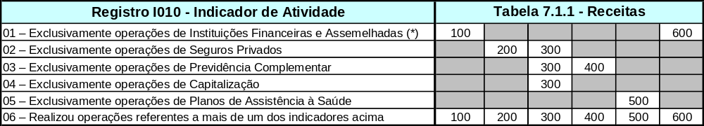

II – Correlação Indicador de Atividade X Deduções/Exclusões a Escriturar:

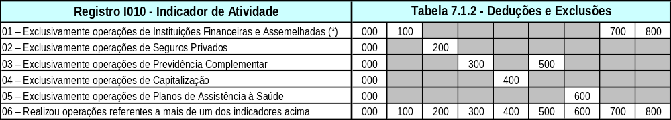
Assim, a validação de cada grupo de códigos no(s) registro(s) “I200”, constantes nas Tabelas 7.1.1 e 7.1.2, e correspondentes códigos analíticos no(s) registro(s) “I300”, constantes nas Tabelas 7.1.3 e 7.1.4, é determinado com base no indicador da atividade informado no registro “I010”. Apenas a escrituração informada com o indicador “06”, no registro “I010”, é que validam quaisquer dos códigos, sintéticos ou analíticos, constantes nas tabelas referidas.
Registro “I300”: Neste registro a Pessoa jurídica irá proceder ao detalhamento analítico das receitas informadas no campo 04 do registro “I200”, conforme a codificação constante nas Tabelas “7.1.3 – Receitas do Bloco I – Tabela Analítica”, bem como o detalhamento sintético das deduções/exclusões informadas no campo 04 do registro “I200”, conforme a codificação constante nas Tabelas “7.1.4 – Deduções do Bloco I – Tabela Analítica”.
Desta forma, toda receita a ser escriturada, bem como toda e qualquer dedução, de natureza geral ou específica, deverá ser codificada, no(s) registro(s) I300, conforme os códigos constantes nas Tabelas 7.1.3 (Receitas) e 7.1.4 (Deduções Gerais e Específicas). A ausência de codificação acarreta a não validação do registro “I300”.
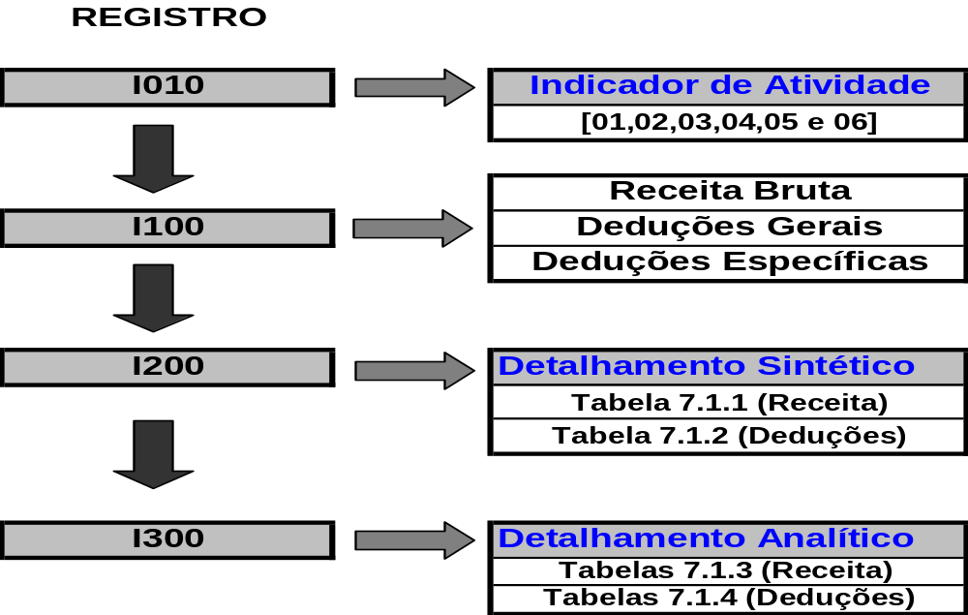

OBS: As diversas tabelas sintéticas (registro I200) e analíticas (registro I300) utilizadas para a escrituração do Bloco I, estão disponibilizadas no portal do SPED, no sitio da Receita Federal na internet, no endereço http://www.receita.fazenda.gov.br/sped.

III – Versões do PVA a serem utilizadas na escrituração do Bloco “I”.
A utilização da versão 2.05, para a escrituração dos períodos de apuração referentes a janeiro e fevereiro de 2014, não requer a escrituração do registro “I300”. Todavia, em relação aos períodos de apuração a partir de março de 2014, a escrituração não poderá mais ser elaborada e validada com a versão 2.05, devendo a pessoa jurídica proceder à escrituração com a utilização das versões mais recentes do PVA.
Importante ressaltar que a escrituração do registro “I300”, em relação aos fatos geradores a partir de 01.01.2014, só é efetivada com a utilização das versões 2.06 ou 2.07.

IV – Escrituração das Retenções na Fonte.
As pessoas jurídicas sujeitas à escrituração do Bloco “I”, caso tenham sofrido retenção na fonte do PIS/Pasep e da Cofins, passíveis de dedução da contribuição apurada, no campo 10 dos registros M200 (Apuração do PIS/Pasep) e M600 (Apuração da Cofins), deverá demonstrar os valores retidos na fonte no registro F600.
Importante ressaltar que os campos representativos de retenções na fonte (Campos 06 e 10) dos registros M200 (Apuração do PIS/Pasep) e M600 (Apuração da Cofins) não são recuperados automaticamente pelo PVA, do registro F600, devendo sempre ser informados pela própria pessoa jurídica no arquivo importado pelo PVA ou complementado pela edição (digitação no próprio PVA), nos registros M200 e M600, dos respectivos valores de retenção na fonte escriturados nos registros F600, 1300 (PIS) ou 1700 (Cofins).
As orientações concernentes à escrituração dos registros F600 (Retenções sofridas no período), dos registros 1300 (Controle das retenções na fonte de PIS/Pasep) e 1700 (Controle das retenções na fonte da Cofins), encontram-se dispostas no Guia Prático da Escrituração, disponível no Portal do Sped, para Download.

V – Outras informações
Na codificação das receitas e deduções/exclusões, nos registros do Bloco “I”, as rubricas “outros” devem ser evitadas ao máximo, pois elas estão restritas a informações que realmente não se enquadram em nenhuma rubrica disponibilizada nas tabelas do sistema e que estejam previstas em lei como receitas tributáveis ou exclusões ou deduções permitidas.
O ajustes, tanto positivos quanto negativos, constantes nas tabelas destinam-se a informar valores que complementam a informação contábil, como por exemplo, valores que não podem ser considerados no cálculo por estarem duplicados nas receitas ou nas despesas.
As deduções ou exclusões nunca devem superar a receita informada, observado o tipo de receita e as deduções e exclusões a ela vinculadas.
As tabelas I199, I299 e I399 devem ser preenchidas sempre que a entidade que reporta a informação possuir ação judicial em andamento questionando a base tributária completa de PIS/COFINS, alguma receita sintética ou ainda alguma receita analítica da base de cálculo, respectivamente, informando na descrição resumida dos efeitos tributários todos os dados complementares das referidas ações judiciais.

